Fête des cloches
à
Saint-Léon

[Jean-Pierre Carme]
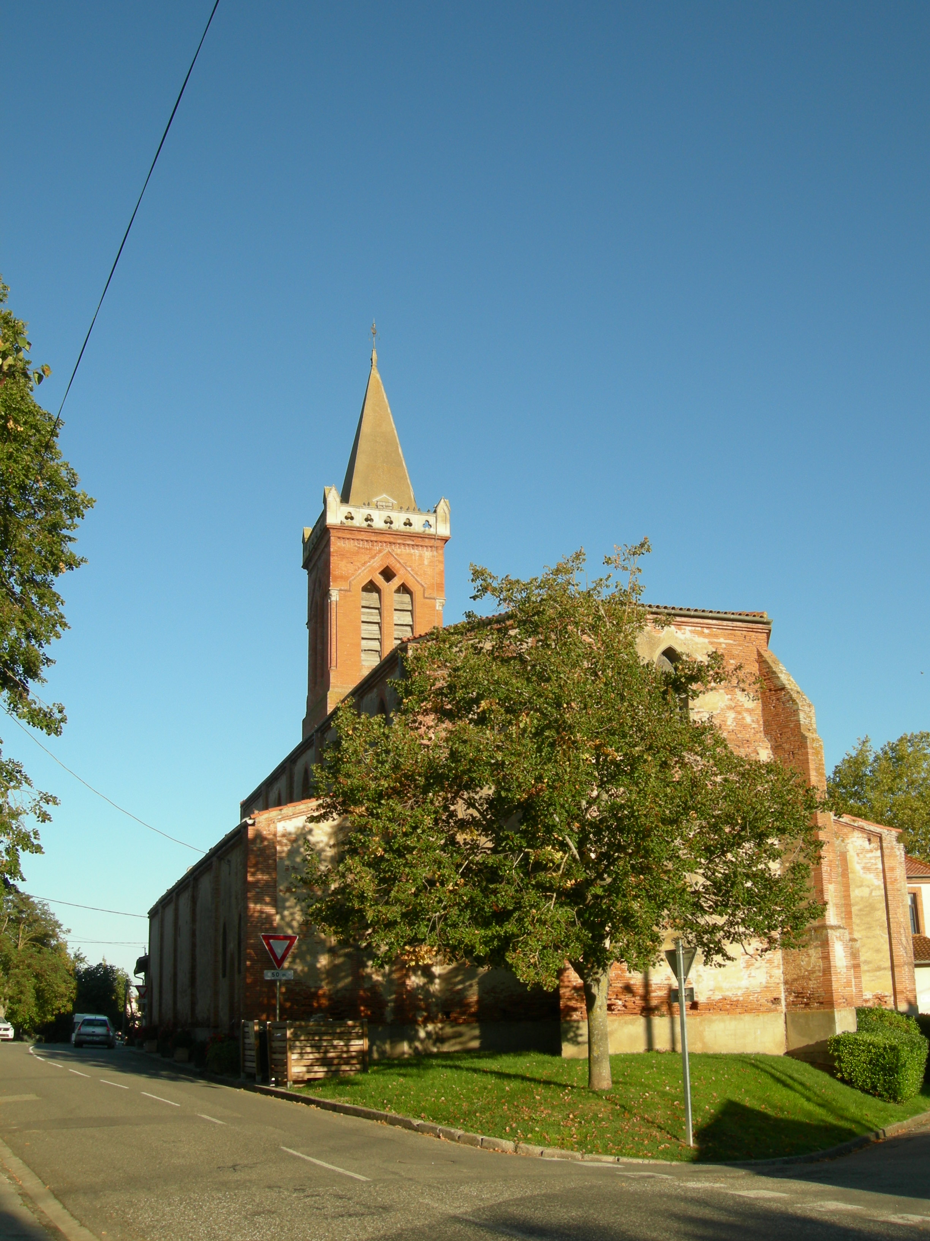

Conférence
23 avril 2016

1

Comme disait Charles Baudelaire :

« Il est amer et doux, pendant les nuits d’hiver,
D’écouter près du feu qui palpite et qui fume
Les souvenirs lointains lentement s’élever
Au bruit des carillons qui chantent dans la brume »

Le chant des cloches nous est familier…. Même si de nos jours, on l’entend plus qu’on ne l’écoute, il fait partie de notre quotidien et a rythmé pendant des siècles la vie de nos villages.

La cloche est l’un des plus vieux instruments sonores conçus par l’homme et constitue une classe qui n’est pas à dédaigner.

Leur origine remonte à la plus haute antiquité, toutes les civilisations du bassin méditerranéen les ont utilisées comme le prouvent les fouilles et découvertes de Phénicie, d’Egypte, de Macédoine, de Grèce et d’Italie. CLIC

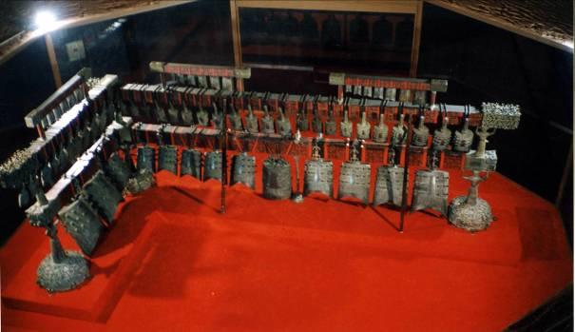
2

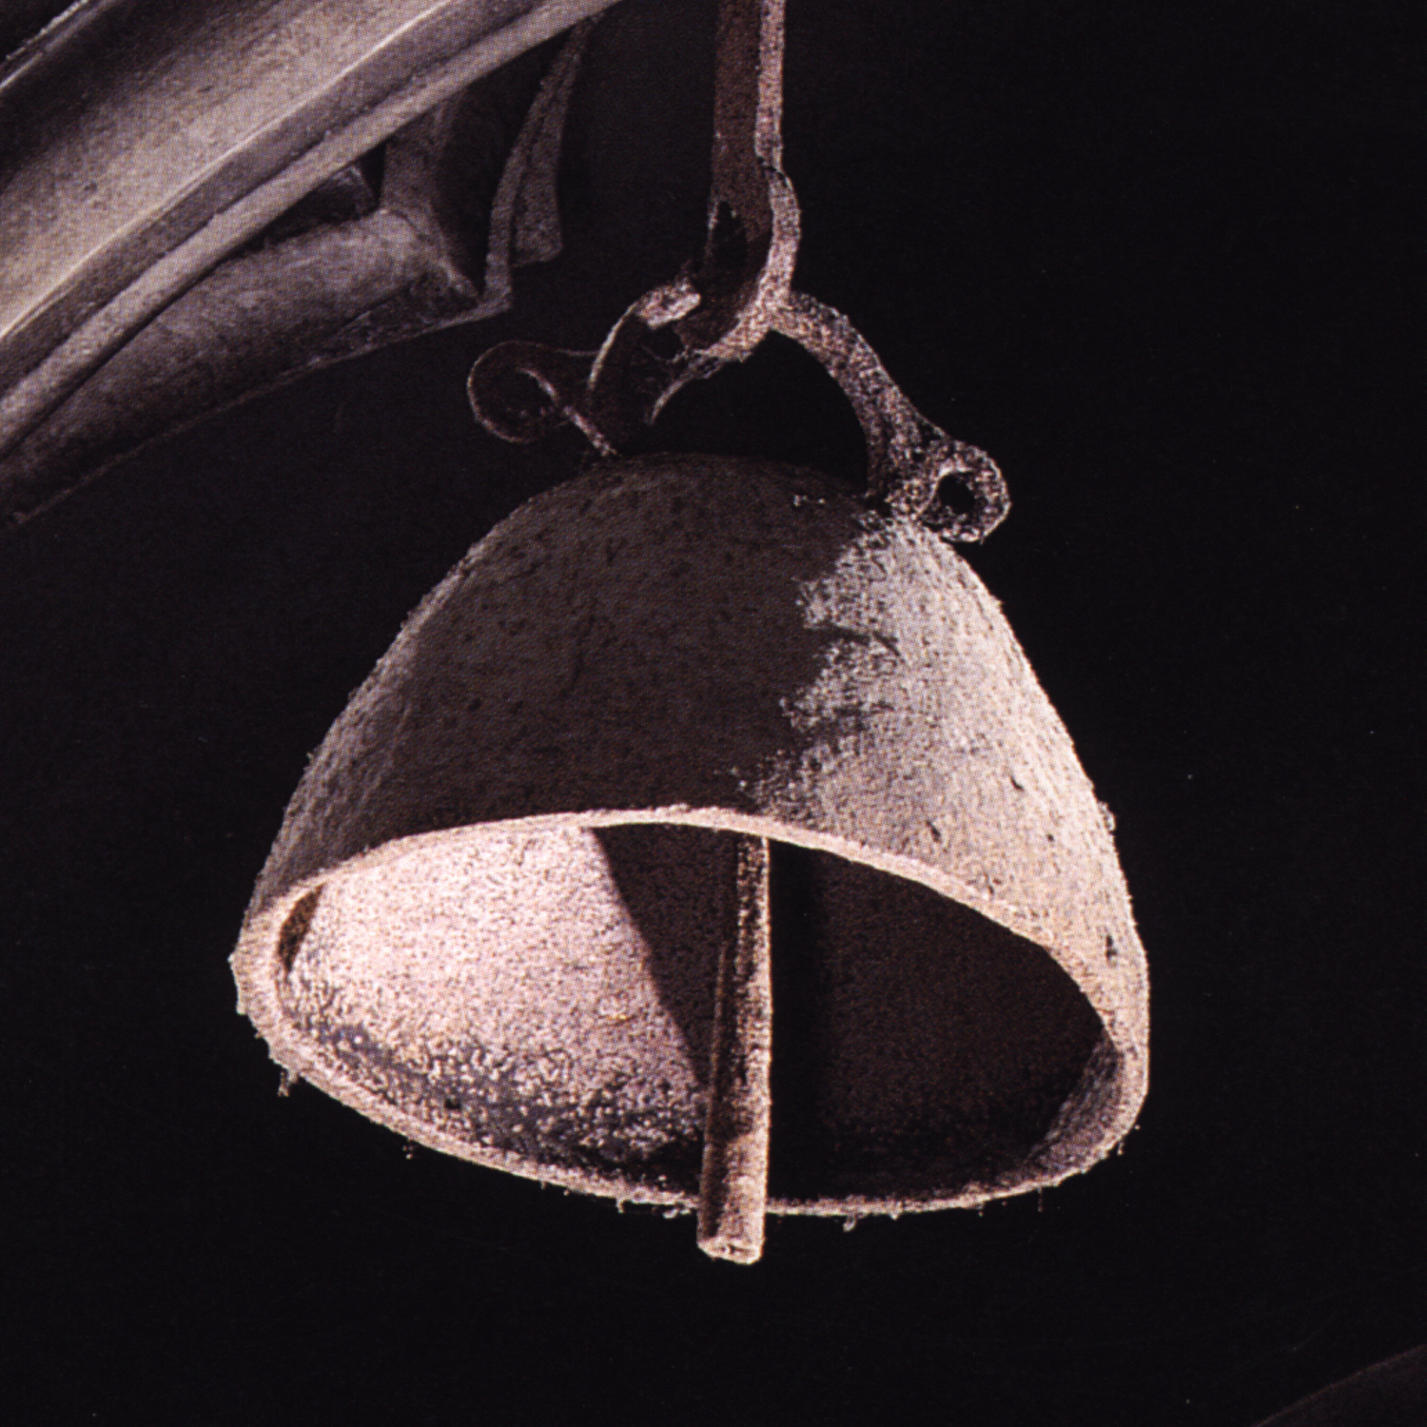
Mais déjà, dès le XIV° siècle avant notre ère, les civilisations asiatiques connaissaient les cloches coulées en bronze. La fabuleuse découverte, en 1978, du tombeau du marquis Yi de Zong dans la province de Hubeï en Chine a révélé dans une chambre funéraire contigüe à celle du défunt, la présence d’un carillon de 65 cloches. Cet instrument extraordinaire prouve leur parfaite maitrise dans l’art de la fonte du bronze en ces temps très reculés. CLIC

3

Nos cloches occidentales actuelles ne semblent avoir d’autre origine que les clochettes et grelots utilisés dès l’Antiquité. Apparues vers 2 200 avant J.C., elles sont tout d’abord assemblées, rivetées et soudées, puis plus tardivement coulées en bronze lorsque les techniques de fonte furent suffisamment bien maitrisées. CLIC
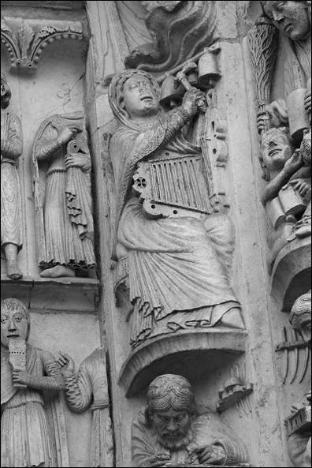
4

La cloche d’église apparaît vers le V° siècle et, jusqu’au XI° siècle, leur fabrication reste le quasi monopole des monastères. C’est avec le développement des paroisses et la spécialisation des métiers de l’artisanat que se développent des activités plus laïques. CLIC
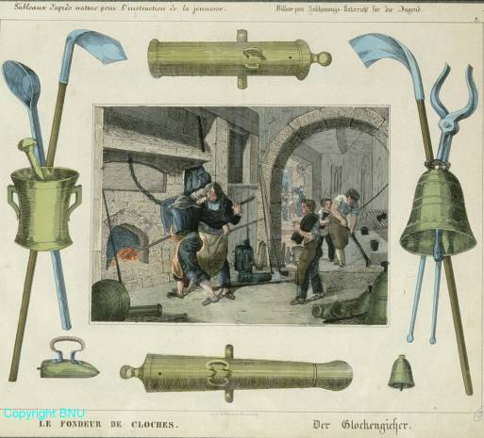
5

Ces artisans sont connus sous le nom de « sainctiers », mot issu du latin signum qui veut dire signal, devenu avec l’usage seing, et les seingtiers étaient les fabricants de cloches. Ils étaient itinérants et se déplaçaient de ville en ville avec tout leur matériel et leurs outils spécialisés pour couler les cloches sur place.
Le mot tocsin d’ailleurs a la même origine et lorsque le danger menaçait on sonnait le tocsin, c'est-à-dire, on toquait le seing, on frappait la cloche.
Le mot français cloche est issu du germanique klocken dont les capitulaires de Charlemagne ont fait clocca, terme qui a supplanté en français le seing issu de signum.
L’autre dénomination de la cloche, campana, vient de la province de Campanie, au sud de l’Italie, réputée pour la fabrication de ses vases de bronze très sonores.
Ce terme se retrouve dans les langues romanes telles que l’italien, l’espagnol, le catalan, l’occitan, le portugais. CLIC

FABRICATION D UNE CLOCHE

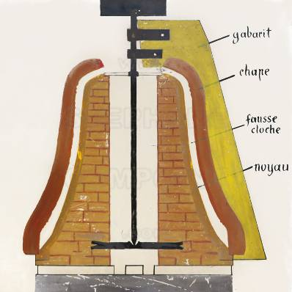
6

Le moule, pour la fabrication d’une cloche, se compose de trois éléments : le noyau, la fausse cloche, et la chape

Le gabarit

Tout d’abord, le fondeur doit tracer et réaliser le gabarit ou planche à trousser.
C’est une planche de bois découpée qui donnera les profils intérieur et extérieur de la cloche en fonction de la note demandée.
Cet élément pivote autour d’un axe fixé verticalement au centre du moule et assure l’égalisation et le lissage des surfaces du moule au fur et à mesure de leur constitution.
Dès qu’une partie du moule est achevée, on règle le gabarit pour la partie suivante. CLIC

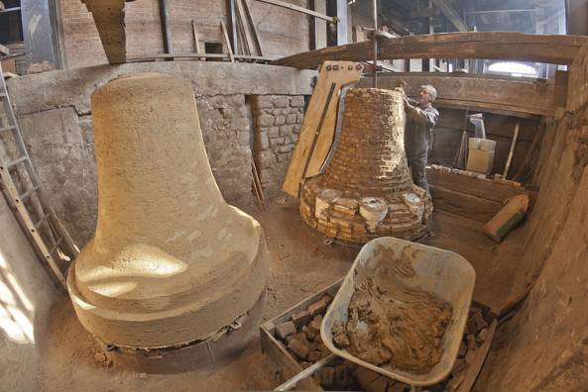
7

Le noyau

Le noyau, qui représente le vide intérieur de la future cloche, est constitué d’une armature de briques maçonnées recouvertes de limon
Ce limon est composé de terre mélangé à un liant qui donne la souplesse au produit et évite les craquelures.
Lorsque ce noyau est terminé, on le recouvre d’une couche de suif avant de passer à la fabrication du second élément : la fausse cloche.

Le noyau est creux de façon à pouvoir y introduire des braises destinées à sécher lentement les couches successives du moule. CLIC
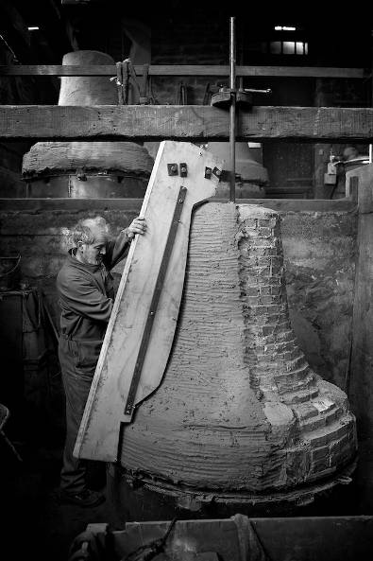
8

La fausse cloche

Sur le noyau, le fondeur réalise, avec du limon appliqué en couches successives de plus en plus fines, la fausse cloche qui reproduit exactement le volume et la forme de la cloche désirée.
A sa surface, minutieusement lissée à l’aide de la planche à trousser, on applique une fine pellicule de suif. CLIC

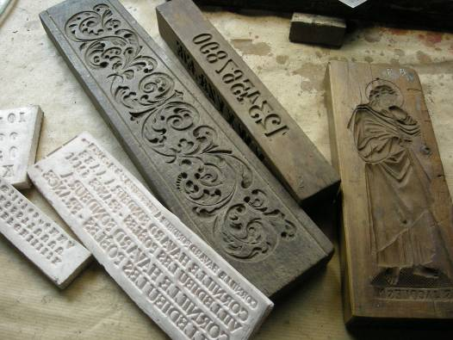
9

Auparavant, le fondeur aura préparé le texte et les décorations qui devront figurer sur la cloche.
Ces éléments sont réalisés grâce au procédé dit de la cire perdue, procédé ancien et artisanal également utilisé sans la fabrication des bijoux.
Pour cela, il a à sa disposition des matrices qui sont des moules de buis creusés reproduisant en négatif les lettres, les décorations, les personnages, etc….
Il coule dans les matrices choisies de la cire chaude qui, une fois refroidie et démoulée, permettra d’obtenir en positif cette fois les décorations et inscriptions qui figureront sur la future cloche. CLIC

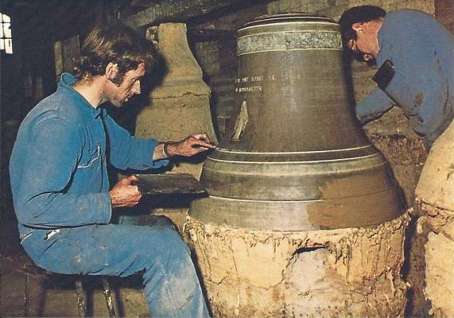
10

Tous ces éléments en cire sont ensuite positionnés minutieusement sur la fausse cloche.
Le texte, que l’on appelle dédicace, est la plupart du temps inscrit sur la couronne, partie supérieure de la cloche, et reprend des formules religieuses.
A partir du XIX° siècle, le nom de l’Evêque, du curé, parfois même du pape régnant, y figurent ainsi que le nom des parrain et marraine.
Les effigies de saints, et très souvent aussi le Christ en croix et la Vierge à l’Enfant, sont posés au-dessous, sur la robe de la fausse cloche.
Une nouvelle couche de suif est appliquée sur l’ensemble.

La chape

Lorsque la fausse cloche est terminée, il faut alors construire la chape qui va coiffer tout le moule.
Les premières couches de limon sont particulièrement fines et soigneusement appliquées car elles vont prendre l’empreinte en creux des inscriptions et décorations.
Puis, la chape est progressivement épaissie et renforcée par un chevelu de chanvre. Lorsqu’il s’agit d’une très grosse cloche, on ceinture la chape de cercles de métal. CLIC

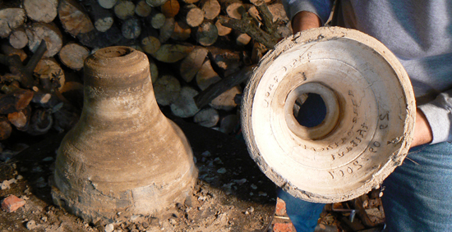
11

Après séchage, la chape est soulevée à la verticale du moule et la fausse cloche d’argile est retirée puis brisée.
L’intérieur de la chape est soigneusement nettoyé car il contient les empreintes en creux laissées par la cire.
Puis cette chape est repositionnée avec précision sur le noyau, très exactement à l’emplacement qu’elle occupait, grâce à tout un système de repères.

Nous avons à présent un vide entre le noyau et la chape. CLIC


12

Coulée

Après séchage du moule, on peut alors procéder à la coulée de la cloche.
Le bronze en fusion, qui atteint la température de 1 100 degrés, est versé en une seule fois à l’intérieur du moule.
Il s’agit là d’un spectacle particulièrement impressionnant, grandiose et émouvant auquel assiste souvent une délégation des commanditaires de la cloche accompagnés parfois de leur prêtre qui peut ainsi bénir le métal destiné à donner naissance à leur nouvelle campane. CLIC

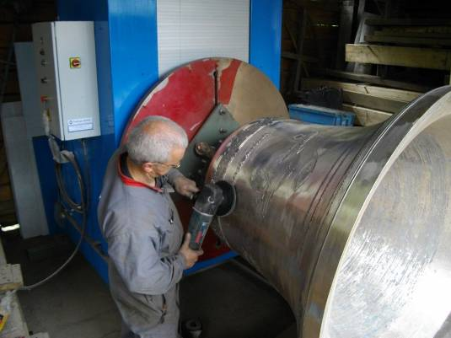
13

Il faut ensuite laisser refroidir le métal pendant plusieurs jours avant de la démouler.
Lorsqu’elle sort de sa gangue de terre, elle est toute noire et souillée de scories. Elle bénéficie alors d’un vigoureux nettoyage afin qu’elle trouve tout son éclat et apparaisse resplendissante le jour de son baptême. CLIC


14

Mais avant cela, le son est contrôlé pour vérifier que la note de la nouvelle cloche est correcte afin de bien s’intégrer dans la sonnerie à laquelle elle est destinée.
Si la note rendue n’est pas tout à fait juste, le fondeur doit procéder à un accordage précis et très délicat. Il doit en effet tenir compte des harmoniques, également appelés partiels, rendus par la cloche.
Car contrairement à l’adage populaire qui affirme que « qui n’entend qu’une cloche n’entend qu’un son », cette dernière émet un véritable accord de cinq notes concomitantes qui doivent être parfaitement accordés entre elles.
Précision pour les musiciens, lorsqu’une cloche sonne elle donne la note fondamentale, l’octave inférieure, l’octave supérieure, la quinte et la tierce mineure. On comprend aisément que si l’un de ces partiels n’est pas accordé la cloche ne sera pas agréable à entendre.
On peut dire que la cloche décompose le son tout comme le prisme décompose la lumière. CLIC

BAPTÊME

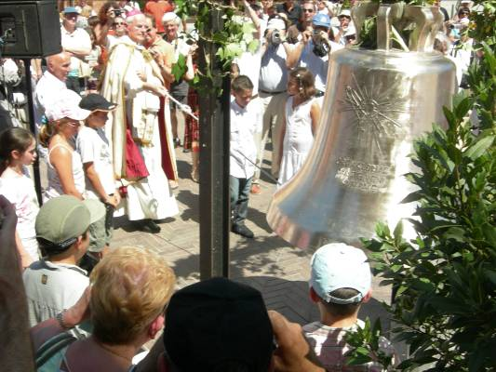
15

La cloche, livrée à la paroisse, fait l’objet d’une bénédiction que l’on appelle couramment un baptême en raison de l’analogie avec le rite baptismal d’un enfant.
En effet, elle reçoit un nom, elle a un parrain et une marraine, elle est aspergée d’eau bénite, elle est ointe intérieurement avec le saint-chrême et extérieurement avec l’huile des catéchumènes.
Puis, elle est généreusement encensée par le célébrant qui, à la fin de la cérémonie, la fait tinter à l’aide du battant pour lui « donner la voix ».
Autrefois très solennelle et réservée à l’évêque, cette bénédiction est à présent très simplifiée depuis Vatican II et peut être célébrée par le prêtre de la paroisse. Néanmoins, le souvenir et la pratique ancienne sont bien présents dans la mémoire des paroissiens qui demandent souvent la présence épiscopale pour bénir leur cloche. CLIC

ROLE ET FONCTION DE LA CLOCHE

16
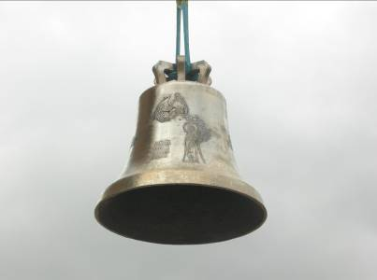

La cloche dans notre société a un double rôle, spirituel et temporel, puisque utilisée depuis de nombreux siècles par l’Église et par le pouvoir civil.
Les messages délivrés par nos cloches sont souvent inscrits sur la robe d’airain de ces vénérables demoiselles.

LAUDO DEUM VERUM Je loue le vrai Dieu
PLEBEM VOCO J’appelle le peuple
MORTUOS PLORO Je pleure les morts
FESTA DECORO Je rehausse la solennité des fêtes
TEMPESTATE FUGO J’éloigne la tempête

La cloche sonne les heures de notre vie et nous invite à prendre conscience de la dimension spirituelle de notre existence. On dit que la cloche accompagne l’homme du berceau à la tombe. Elle chante joyeusement pour célébrer son baptême, elle carillonne pour son mariage, et elle pleure pour son décès avec le tintement lent et lugubre du glas. Et bien sûr, elle appelle à la messe dominicale
Outre la sonnerie d’alarme évoquée plus haut avec le tocsin, -sonnerie aujourd’hui tombée en désuétude-, on entend encore les trois Angélus quotidiens, le matin, à midi et le soir, dont l’origine remonte au IX° siècle. CLIC
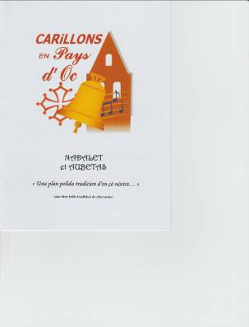
16 bis
Nadalet

Il existe chez nous, dans le Midi, une tradition se rattachant aux cloches qui est le Nadalet. Ce terme est issu du mot occitan Nadal qui veut dire Noël et l’on pourrait traduire ce terme par « Petit Noël ».
Cette coutume fort ancienne, également appelée en certains lieux Aubetas, Glaudas, Glaudetas, Temporas de Nadal, se déroule aux derniers jours de la période de l’Avent pour annoncer le fête de Noël toute proche.
Ces sonneries particulières de cloches, faites après l’Angélus du soir, étaient autrefois pratiquées dans tout le Midi de la France et chaque carillonneur avait sa manière propre de les sonner, adaptant sa façon de faire en fonction du nombre de cloches qu’il avait à sa disposition. Il existait autant de façon de sonner le Nadalet qu’il y avait de carillonneurs.
Nul ne connait les origines de cette tradition mais l’on se doit de constater que cet usage présente des analogies probablement non fortuites avec le calendrier liturgique chrétien.
Le temps de l’Avent (quatre semaines avant Noël) est, dans la liturgie une période assez austère qui ne commence à « s’éclairer » que huit jours avant la fête de la Nativité avec les Grandes Antiennes qui sont chantées du 17 au 23 décembre, période calendaire identique à celle des sonneries du Nadalet.
Néanmoins, en certains endroits, nous avons noté que le Nadalet commençait le 13 décembre. Pourquoi un tel décalage de date pour une tradition commune ?
On peut trouver à cela l’explication suivante qui confirme une tradition séculaire.
La liturgie romaine, introduite au milieu du XIX° siècle, comporte sept antiennes au bréviaire, que l’on connaît sous le nom de Féeries Majeures, apportant plus de solennité à cette période de l’Avent.
La facétie populaire leur a donné pour nom les Grandes O car elles commencent toutes par la lettre O : O Sapientia, O Adonai, O Radix Jesse, O Clavis David, O Oriens Splendor, O Rex Genbtium, O Emmanuel.
Au Moyen-Age, il existait quatre autres antiennes faisant commencer ces fêtes majeures quatre jours plus tôt, soit le 13 décembre.

Ceci explique cela, et il est probable qu’en certains endroits l’on ait gardé la « coutume ancienne » de commencer le Nadalet le 13 décembre, fête de Ste Luce et aussi le jour le plus court de l’année.

Cette belle tradition du Nadalet qui avait quasiment disparu de nos clochers avec le départ des derniers campaniers, tend peu à peu à renaître en certaines localités désireuses de renouer avec cette coutume ancestrale. CLIC
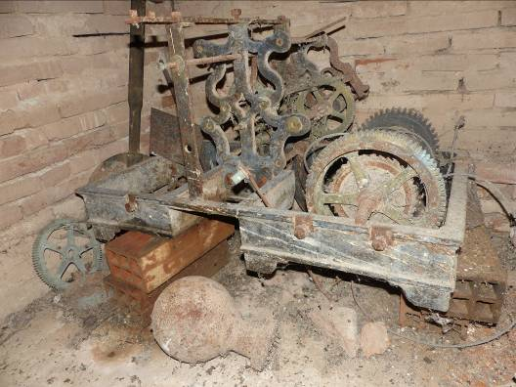

17

En plus des sonneries toujours en usage pour annoncer les offices religieux, la cloche est également utilisée pour indiquer la marche du temps. Autrefois reliée à une horloge mécanique qu’il fallait remonter toutes les semaines, elle est aujourd’hui actionnée par un système électronique.
Au premier étage du clocher de Saint-Léon, on peut encore voir les vestiges de ce vénérable mécanisme abandonnés dans un coin…
CLIC

COMMENT FAIT-ON SONNER LES CLOCHES ?

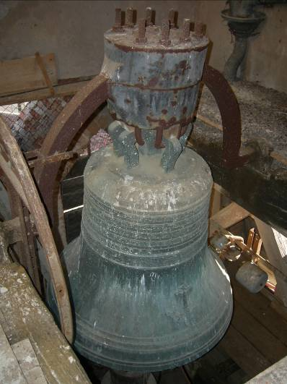
18

La façon la plus grandiose est sans conteste la volée. Dans ce cas, la cloche est suspendue à ce que l’on appelle un joug qui est une pièce, en bois, ou métallique montée sur un axe qui repose sur des paliers installés sur la charpente du clocher supportant les cloches, ou bien ancrés dans le mur des fenêtres lorsqu’il s’agit d’un clocher-mur.
Avec ce genre de joug, on pratiquait ce que l’on appelle la volée tournante qui donne à la cloche le maximum sa puissance car elle fait une rotation complète autour de son axe.
Ici à Saint-Léon, cette sonnerie n’est plus pratiquée depuis bien longtemps, mais dans le Lauragais tout proche, notamment à Lagarde, on continue de faire tourner les cloches pour les grandes occasions.
Toutefois, non loin d’ici, à Noueilles, le système étant resté en place, il est encore possible de les faire tourner. C’est une sonnerie spectaculaire et grandiose.

CLIC Vidéo Noueilles
19
https://www.youtube.com/watch?v=YEl0s_xjwtk

Dans la majorité des clochers, les volées tournantes ont été remplacées par des volées balancées avec l’arrivée de l’électrification.
L’autre façon de faire sonner une cloche est le tintement qui est le principe même du carillon mélodique. CLIC

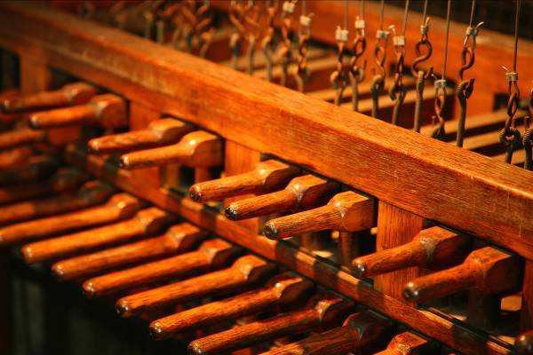
20 clavier

Nous sommes alors en présence d’un véritable instrument de musique. Chaque battant de cloche est relié à une touche du clavier de bois qui est à la disposition du carillonneur. Pour faire tinter la cloche, ce dernier frappe la touche avec le poing.

Les touches d’un clavier de carillon suivent le même agencement que celles d’un piano mais sur un espace plus important. CLIC

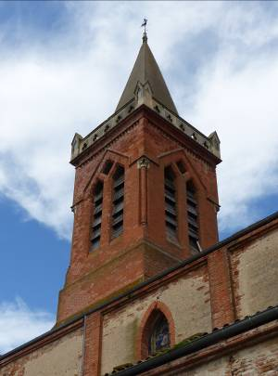
21
Clocher st-Léon

C’est le cas du carillon de Saint-Léon que nous allons découvrir à présent, qui était tombé dans l’oubli, et qui a retrouvé depuis quelques mois un vrai clavier digne de ce petit instrument rural.

La belle histoire de ce renouveau commence au sein l’école de musique de Saint-Léon que Monsieur Roques fait vivre depuis de nombreuses années. L’un de ses élèves, Maël Proudom, a découvert le jeu du carillon et a suivi des cours au Conservatoire de Pamiers avec Christine Laugié, elle-même Maître-Carillonneur.
Connaissant l’existence du petit carillon dans l’église du village, une idée germe dans l’esprit de Maël Proudom qui décide avec Monsieur Roques d’ouvrir une classe d’initiation à cet instrument.

L’Association « Carillons en Pays d’Oc » est alors sollicitée… Plusieurs membres répondent présent à l’appel et se mobilisent, chacun selon ses compétences, pour remettre en service ce petit ensemble campanaire.

Nous allons découvrir en image l’histoire de ce renouveau.

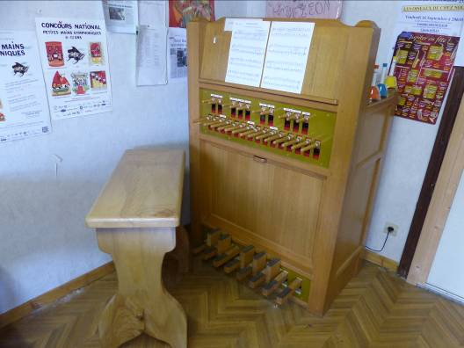
21

Tout d’abord, un clavier d’étude est installé dans l’école de musique, sur lequel les enfants peuvent déjà s’initier au jeu du carillon sous la houlette de Maël Proudom qui va également leur faire découvrir d’autres instruments de la région en attendant que celui de leur village soit opérationnel.

Ce clavier a été conçu et réalisé par Adrien Parret qui a utilisé des lames vibrantes pour avoir le son.
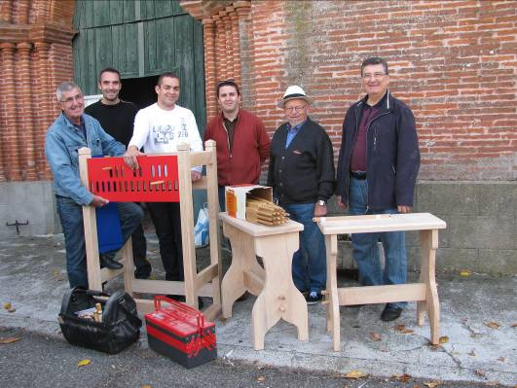
22 - Arrivée du clavier

Dans la foulée…

1er novembre 2015

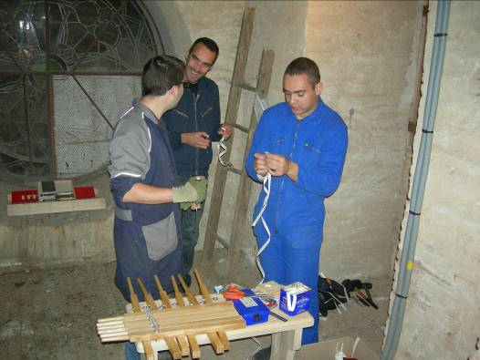
23 – Préparation des touches

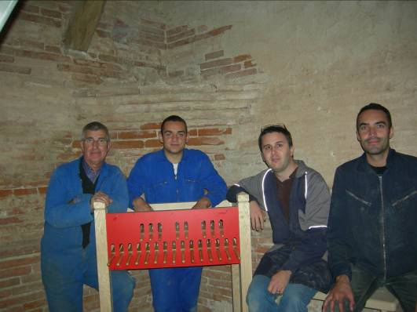
24 – Clavier remonté

Au deuxième niveau du
clocher

Après cette première étape, il va falloir installer le clavier à sa place définitive dans la petite salle supérieure et raccorder chaque cloche au clavier.
Cette tâche décisive, qui a nécessité quatre journées de travail sur site plus une journée de travail en atelier, a été réalisée par Gérard Cadars et Jean-Pierre Carme entre août et septembre 2015.

25 – Tout d’abord, réparer le plancher…
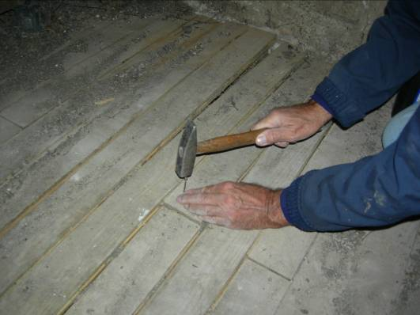

26 – Débarasser les encombrants
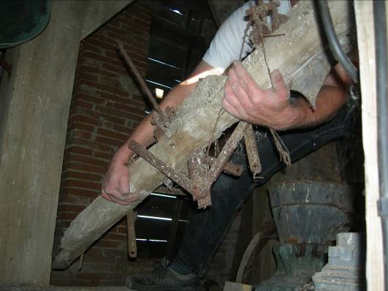

27 – Positionner et fixer le clavier

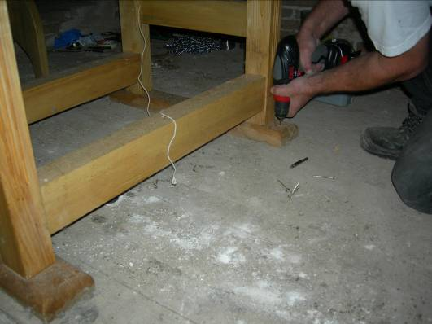
Transmissions parfaitement
Verticales et à l’aplomb
des touches du clavier

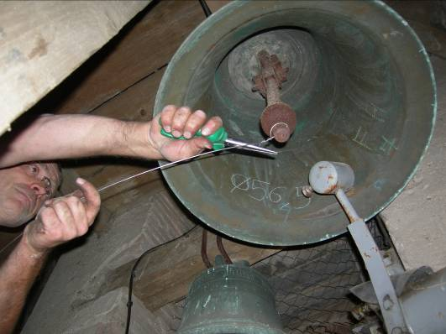
28 – Raccordement battant

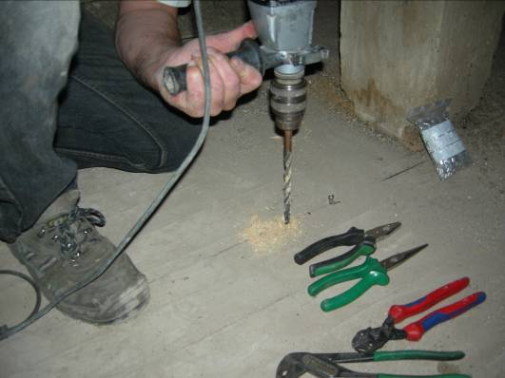
29 – Trous plancher

Plancher de la salle des cloches
percé pour le passage des
cables

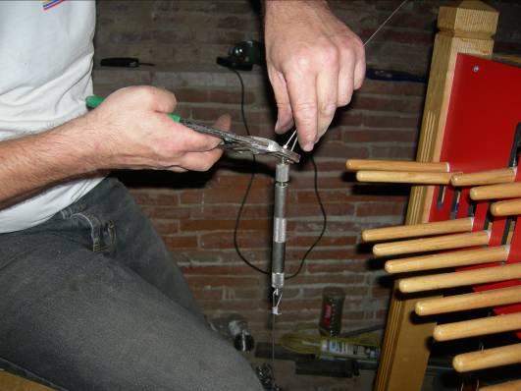
30 – Tendeur

Sur chacune des touches du clavier

31 – Transmissions
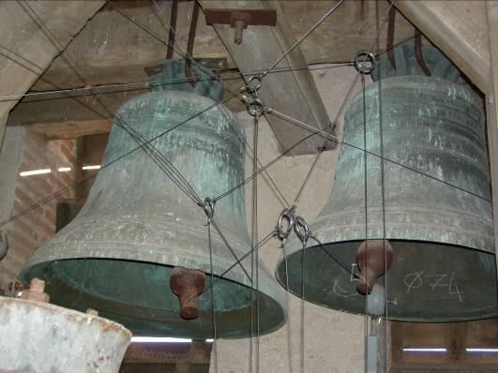

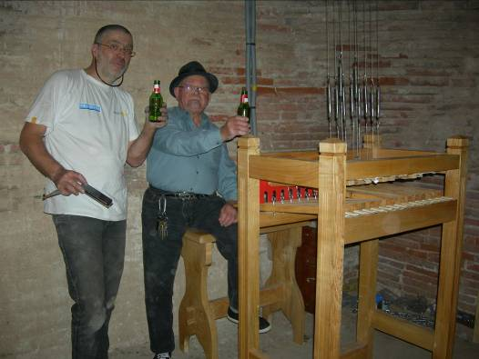

32 – clavier branché

33 Installation guide fil
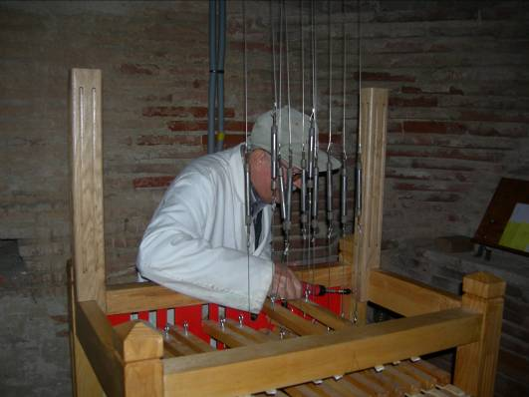
Mais lorsque tout a été installé et après les premiers essais, on s’est rendu compte que lorsqu’on jouait sur le clavier, les transmissions oscillaient fortement et avaient tendance à s’entremêler.
Donc, pour résoudre ce problème, nous sollicitons un autre membre de notre association, Jean Ouradou, pour installer un guide fil sur le clavier

34 guide fil en place
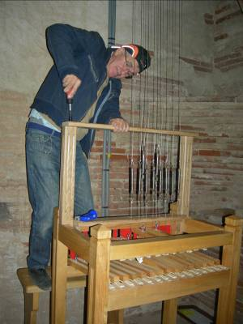
Après une première visite sur place pour évaluer le travail à réaliser, ce châssis de bois a été réalisé en atelier dans du bois de chêne puis installé sur le clavier.
C’est la barre supérieure de la structure du châssis qui sert de guide fil et évite aux tendeurs situés au-dessous de s’entremêler.
Début novembre 2015, le clavier est fin prêt.

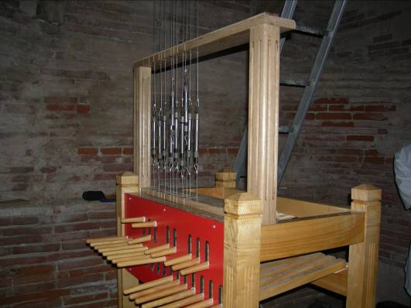
35 – Clavier terminé

Il ne reste plus qu’à rajouter les cloches qui manquent…

